Microsoft Windows 3.10 (1992)

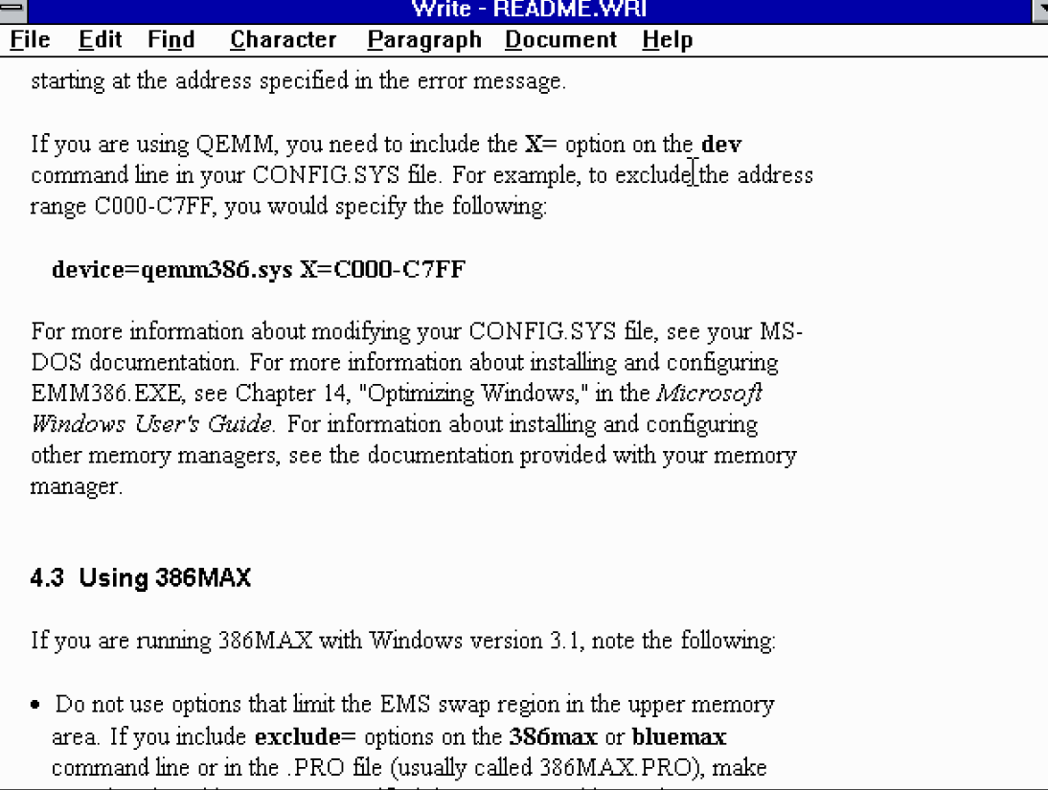
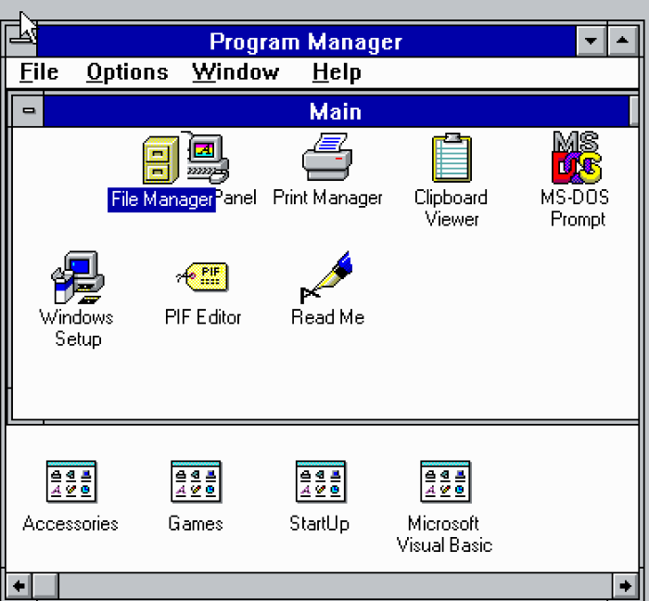
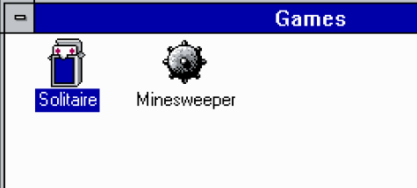

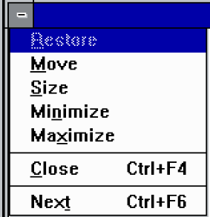

O sistema é bastante diferente do atual, as fontes os gráficos e os ícones eram bem quadriculados sem opção de alterar. Para utilizá-lo tínhamos que abrir diversas guias/ pasta contendo mais arquivos. Pelo que eu conseguir utilizar, conseguimos somente escrever e mover ícones sem opção de desenhar. Interessante que já nesta versão contém pasta de jogos.
Windows - 2000
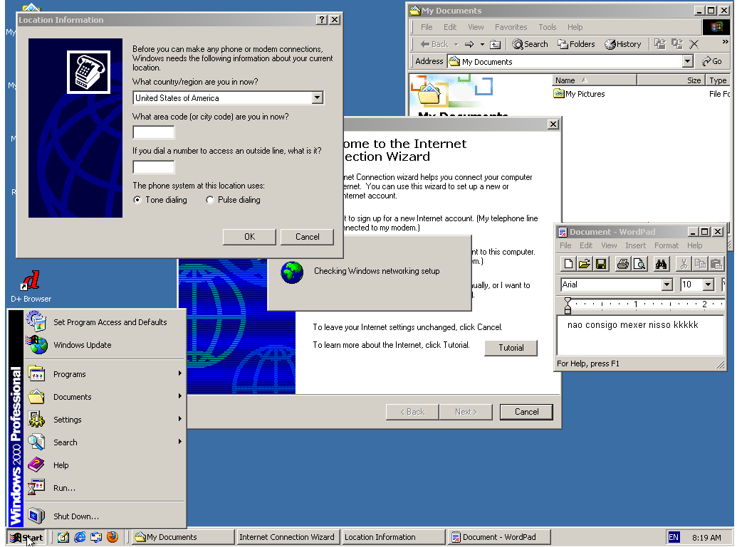

O Windows 2000 continha algumas atualizações em relação ao Windows 3.10 (1992), como fontes mais trabalhadas, ícones mais detalhados, mais funções e fundo de tela azul.
Ele também continha acesso à internet, que para ser utilizada exigia o fornecimento de algumas informações, como: número de telefone do provedor, nome do usuário (login), senha, fornecida pelo provedor, e nome da conexão.
O sistema era muito travado quando comparado aos sistemas atuais, apresentando lentidão e erros ao abrir alguns navegadores. Ele também continha o Word, que permitia mudanças de fonte e outras formatações de texto.

